东湖街道“掌上楼院”项目概要设计

**2020年4月**

北京信驿科技有限公司

目录

东湖街道“掌上楼院”项目概要设计 1

1 项目概要 3

2 软件总体功能描述 4

3 软件模块概要设计 6

4 系统详细设计 15

5 数据库系统设计 19

# 项目概要

东湖街道经过掌上议事厅、掌上社区以及“民呼我应”等软件系统搭建，已完成了社区居民人口库建设、实现了居民预约办事、问题反馈、“社区吹哨、街乡报到”、社区宣传、文化活动、社工工作留痕、社工工作考核、物业服务以及商家服务等多种功能，实现了街道多数据的共融共享。

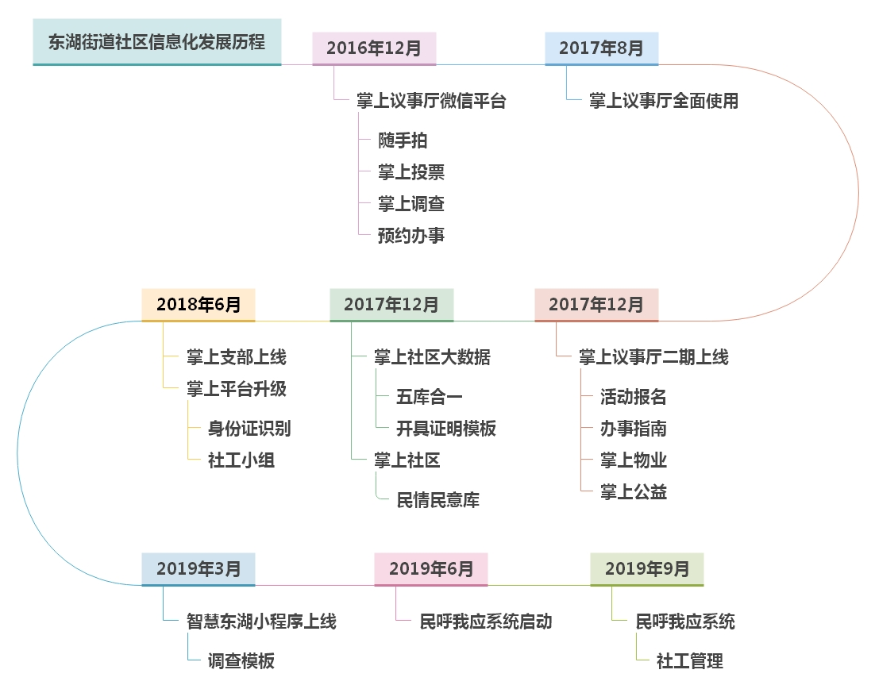图1：东湖街道社区信息化发展历程

本项目计划在原有的东湖街道社区信息化建设基础上，进一步完善人口数据管理功能，提升人口数据管理的精准度与完善程度，并结合“楼院事务所”和民情民意库，建设居民提案管理模块，将居民代表具有普遍代表性的问题形成常态化提案库，实现楼院微自治与楼院微动员。同时，为了进一步将社区工作重心由行政事务转向居民事务，广泛收集民情民意，实现未诉先办，计划为社区配备电话语音收录与识别设备，录入的问题收录到民情民意库中，便于畅通居民诉求和问题解决通道。

本项目涉及人口数据整理、数据录入归类、权限系统改造、居民代表提案库功能开发、人普辅助功能开发、社区语音民情反馈系统录入及识别等。

# 软件总体功能描述

## 软件功能清单

|  |  |  |  |
| --- | --- | --- | --- |
| **编号** | **功能项** | **子功能项** | **功能描述** |
| ~~1~~ | ~~人口精准化管理~~ | ~~人口数据格式化处理功能~~ | ~~将7.8万条数据进行格式统一处理，满足数据导入需求~~ |
| ~~2~~ | ~~人口精准化管理~~ | ~~人口数据系统导入功能~~ | ~~按数据导入模板将数据导入到人口数据库中~~ |
| ~~3~~ | ~~人口精准化管理~~ | ~~人口信息手机APP检索与编辑功能~~ | ~~在掌上办公APP中加入人口普查功能模块，实现对人口的姓名、身份证号、家庭住址等多种检索查询~~ |
| ~~4~~ | ~~人口精准化管理~~ | ~~普查小区划分功能~~ | ~~系统可按小区、楼宇、住户三级实现普查小区设置。并为普查员分配普查小区权限~~ |
| ~~5~~ | ~~人口精准化管理~~ | ~~普查小区信息统计功能~~ | ~~系统后台普查员可以查看本普查小区的数据并进行数据统计~~ |
| 6 | 楼院事务所信息平台 | 三级管理权限功能 | 目前系统二级管理权限扩充为三级，对三级权限的功能、角色按居民代表需求进行重新定义划分 |
| 7 | 楼院事务所信息平台 | 消息通知功能 | 按居民所在楼院，将居民反馈问题消息直接通知到所在楼院事务所，对问题在民意库中进行统一归档存储 |
| 8 | 楼院事务所信息平台 | 提案库 | 在民情民意库上级增加一级提案库，该信息所有居民代表有查看权限。提案作为重要的、有代表性的民情被特殊处理 |
| 9 | 楼院事务所信息平台 | 民情转提案功能 | 特殊民情再经组织讨论后可直接提到填库中 |
| 10 | 楼院事务所信息平台 | 提案编辑功能 | 居民代表可以发出提案，直接录入到提案库，进入提案要按提案处理流程处理 |
| 11 | 楼院事务所信息平台 | 居民代表会议通知 | 针对提案，居委会可以召集代表会议进行提案讨论，提案通过后，将按提案执行 |
| 12 | 楼院事务所信息平台 | 代表会议纪要公示 | 提案会议结束后，将纪要上传至提案库中，并在APP供所有居民代表查阅 |
| 13 | 楼院事务所信息平台 | 提案公示功能 | 居民代表提案可以在公众号中公示（APP）,居民可查阅提案，并对提案进行投票，后台统计投票结果 |
| ~~13~~ | ~~民情语音录入系统~~ | ~~社区系统语音录入系统集成~~ | ~~第三方语音录入设备集成到本系统内~~ |
| ~~14~~ | ~~民情语音录入系统~~ | ~~语音识别功能~~ | ~~调用语音识别功能将语音转成文字存储~~ |
| ~~15~~ | ~~民情语音录入系统~~ | ~~一键生成民意功能~~ | ~~社工或居民代表可以根据热线民情内容一键转成民意~~ |
| 16 | 群租房 | 告警 | 超出人数 |
| 17 | 根据房屋搜索 | 搜索 | 搜索房屋，垃圾分类 |

# 软件模块概要设计

## 人口普查功能

六次人普调查表：

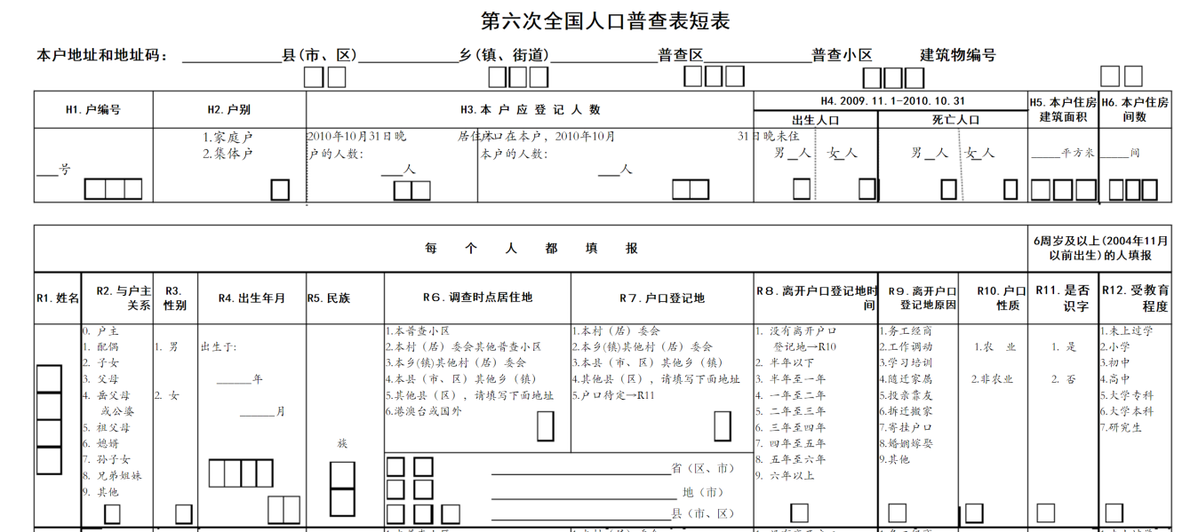

其中市、县、普查区、普查小区、建筑物、户等国家统计局会有固定编号规则。

家庭数据项：

如果是出租屋，没有户别怎么办？

如果该户没有户口本怎么办？是调查现居住人口还是户口本的人口。

### 户编码、户别、户人口数、本户住房建筑面积、本户住房间数。

个人调查数据项：

姓名、身份证号、家庭关系、性别、民族、现居住地、户口所在地、户口性质、是否识字、受教育程度、联系方式

### 流程描述

按人查询，在掌上办公APP中输入被查询人身份证号查询。可以对被查询人信息进行更改。

按户查询，在掌上办公APP中输入户地址，查询户地址现居住人数及人员信息，可以对查询的户信息及户人信息进行编辑更改。

### 配置更改

原配置系统做到社区级，因本人普工作要对现有社区划分人普小区，所以让对现有社区进一步细化，并以人普小区为单位对人普小区的数据权限做进一步控制。

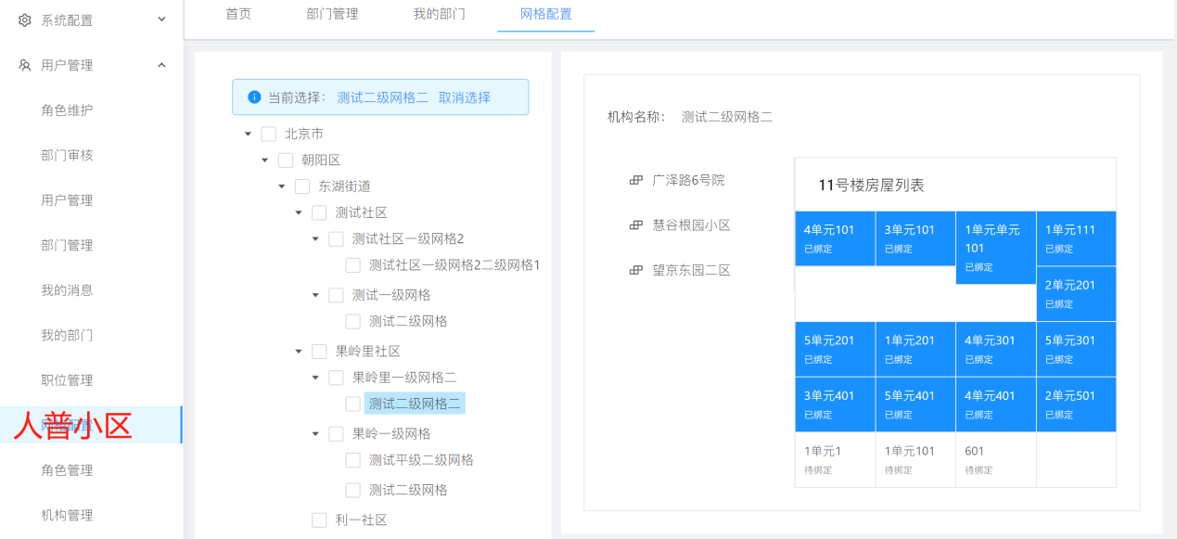

### 数据准备

1. 房屋数据：不论房屋中是否有人口数据，均需配齐房屋数据；此数据由用户提供。
2. 人口数据：数据来源于电子出入证系统及前期的人口库数据。

### 界面设计：

#### 手机端

在现有掌上办公系统中增加“七次人普”功能模块。界面如下：

点击人口普查按钮后，进入如下界面：

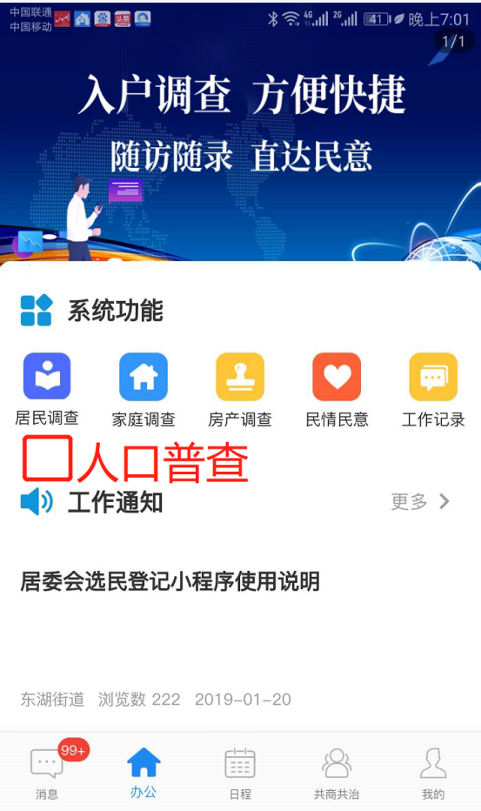

## 代表提案管理功能

居民代表可通过掌上办公APP编辑提案，也可将本楼院事务所的民情转成代表提案。代表发布的提案可以公布到公众号或居民APP中。居民可通过公众号或APP查看代表提案，并对提案进行投票。

掌上办公APP界面如下：

在APP首页加入代表提案按钮

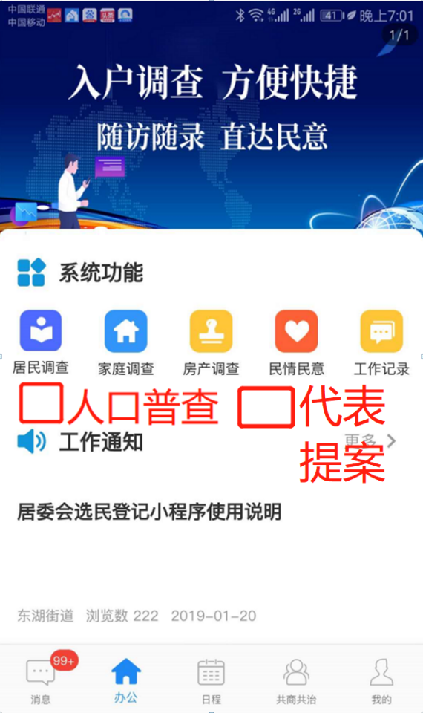

进入代表提案界面如下：

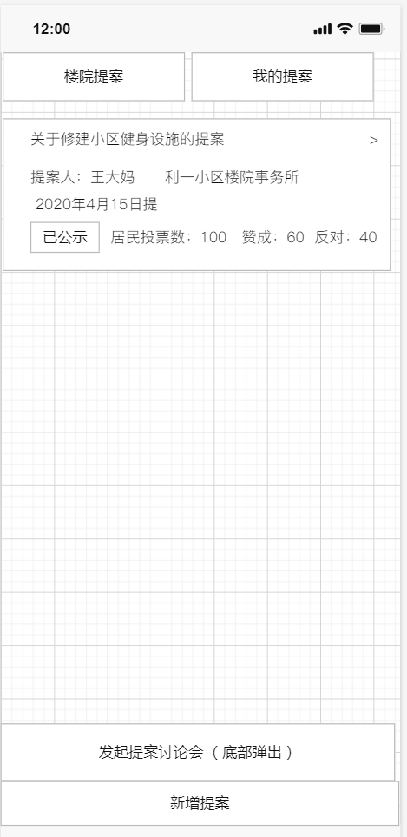

上图中，点击提案右侧箭头，底部弹出“发起提案讨论会”按钮，进入召集会议流程。

点击新增提案，进入界面如下：

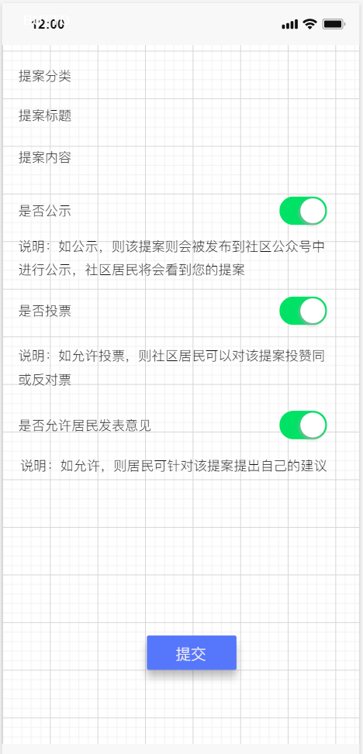

如选择公示，则该提案不允许再次编辑。

1. 公示后再取消公示，保留全部数据；
2. 只要有投票数据，编辑及新增；

点击提案列表对应条目进入该提案的编辑与查看界面如下：

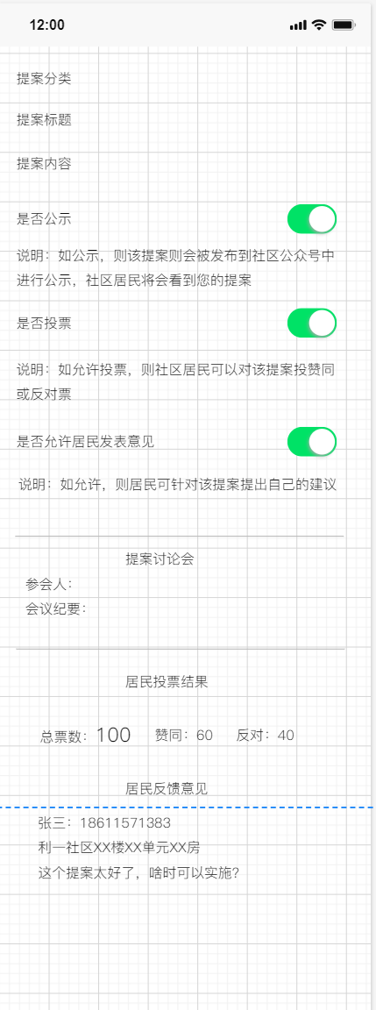

如果是已公示提案则该页面只能查看。如未公示，则允许提案人编辑。

提案在公众号及APP中的公示界面如下：

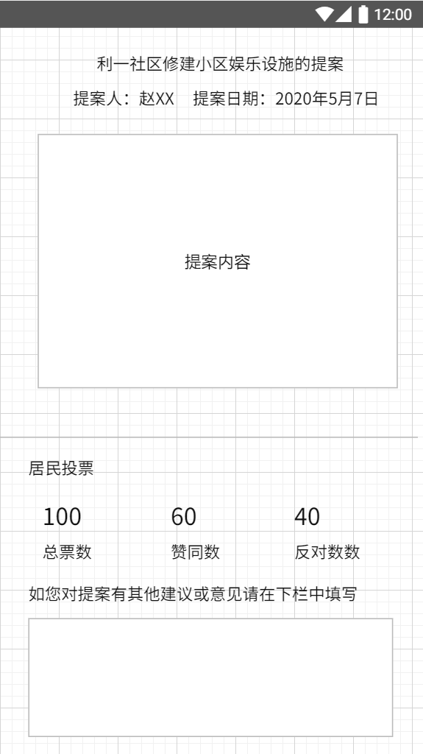

开发过程中，公众号及APP接口一致。

后台在“社区管理平台”中增加提案管理模块，界面为左边栏是说明文字，右边是提案列表，列表包含信息：提案编号、提案分类、提案标题、提案人、提案上传时间、是否公示。操作中包含：查看、公示。点击查看，可看到列表中信息及提案内容、提案人详情（包括联系方式、身份证号、居住地址、身份等）以及统计信息（包括赞同、反对数、居民意见列表。）

## 楼院事务所管理功能

楼院事务所是居民自治组织，每个楼院事务所处理一个区域的居民事件，楼院事务所由居民代表组成，系统需要识别地理范围信息，对于楼院事务所管辖范围内的随手拍的事件可以直接反馈给楼院的居民代表。

### 后台系统改造

在现有权限管理系统社区增加楼院事务所下级。

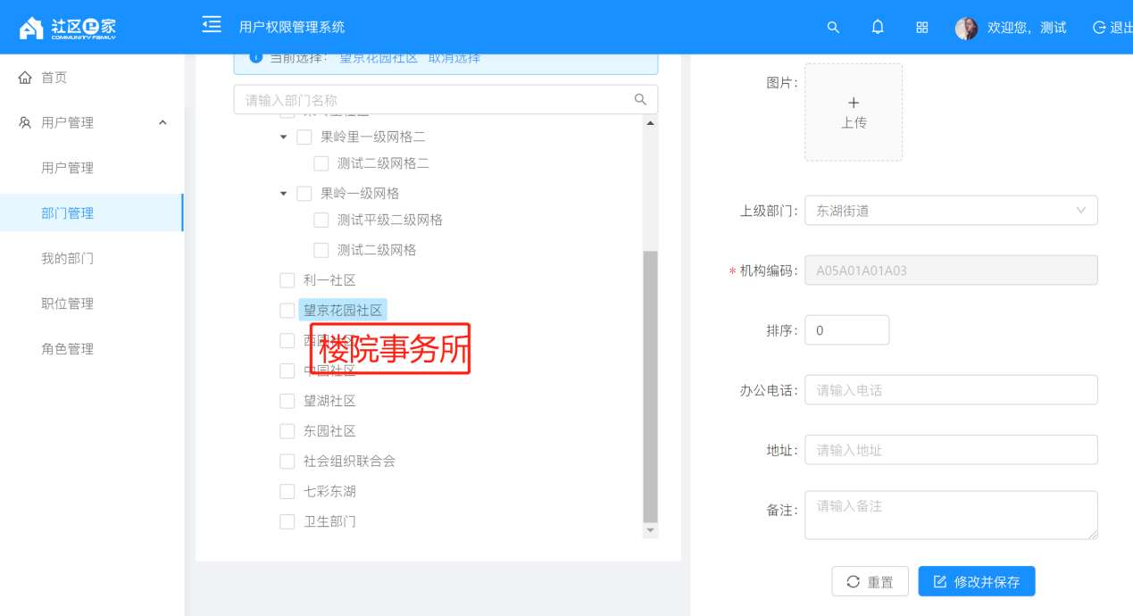

楼院事务所管辖地理边界描图在现有社区管理系统中增加。

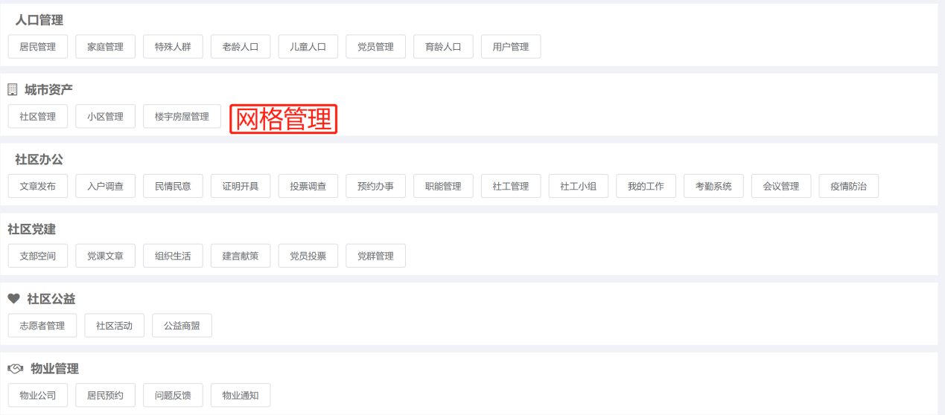

网格管理绘图界面类似小区管理

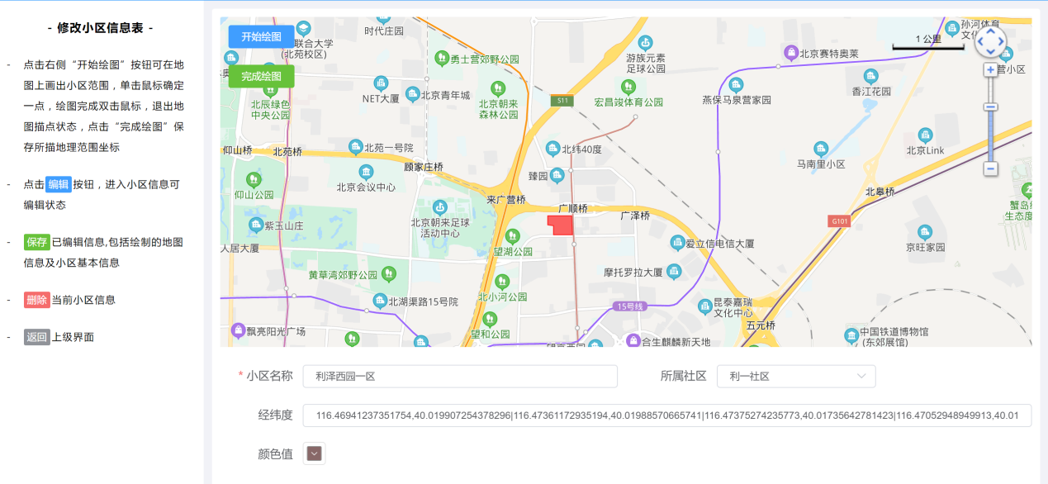

下面的信息项包括网格名称（即为楼院事务所名称）、网格编号（用户自定义）、所属社区。

# 系统详细设计

## 系统程序代码架构设计

## 系统结构设计及子系统划分

## 系统功能模块详细设计

### 网格管理

网格也是部门的一种，位于社区下级可以存在两级。

1. 在用户权限管理系统——用户管理——部门管理下，给对应社区建立网格，客户可在我的部门下为网格添加用户（即居民代表）。
2. 在社区管理子系统——城市资产下建立网格管理界面，用以维护网格信息。字段包括网格名称（即为楼院事务所名称）、网格编号（用户自定义）（使用departname_abbr字段）、所属社区、经纬度、描述
3. 客户可自建职务，职务级别对应着部门级别（一级职务——街道， 二级职务——社区，三级职务——一级网格，四级职务——二级网格），包片负责人根据网格级别从网格用户下查找对应级别职务的用户（可能有多个）
4. 居民根据房屋经纬度确定所属网格，优先匹配二级网格。
5. 随手拍根据经纬度确定网格
6. 经纬度匹配网格拟采用mongodb相关功能，是否缓存待考虑
7. 涉及页面：
   1. 社区管理子系统在【城市资产】下添加网格管理模块，可进行网格区域描绘以及基本信息编辑；

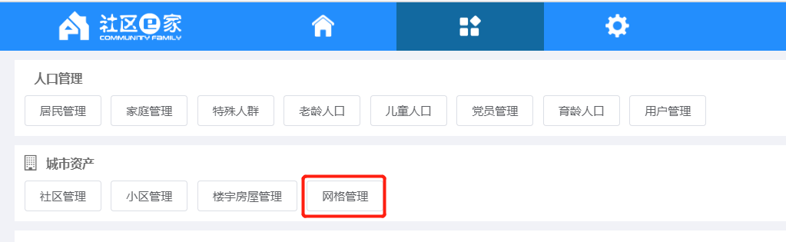

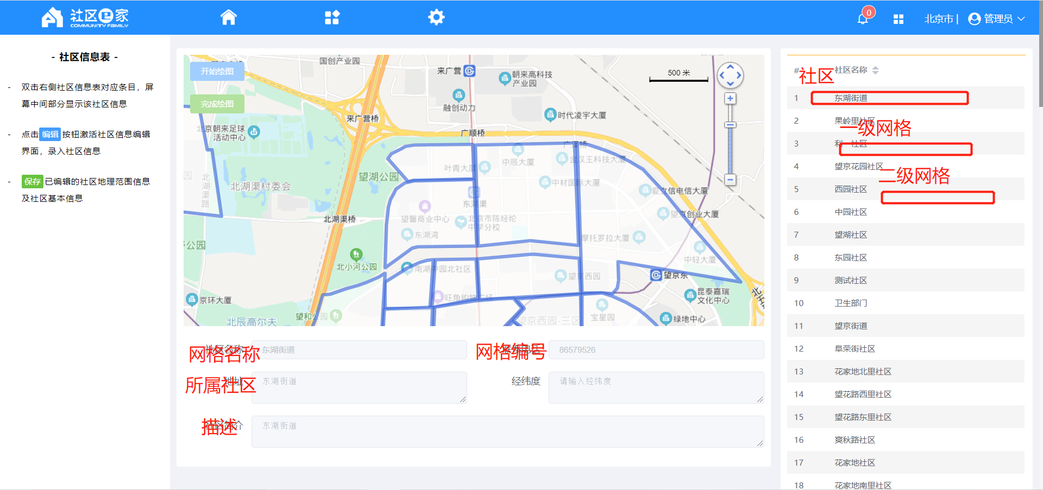

### 民意消息通知

因为在新建楼院事务所时用地图划定了经纬度范围，而居民在提交随手拍内容时会带上经纬度信息，所以系统可以根据经纬度信息找到对应的网格（优先匹配二级网格）并给网格下所有用户发送消息通知。**对于能匹配到网格的给网格下所有用户发送消息，匹配不到的按原逻辑【给社区下所有社工】发送消息。**

1） 根据随手拍的经纬度信息匹配网格

2） 网格下所有用户发送通知

3） 涉及页面：

① 掌上办公app在民情民意列表页每条记录右上箭头添加发起提案按钮，跳转到提案编辑页

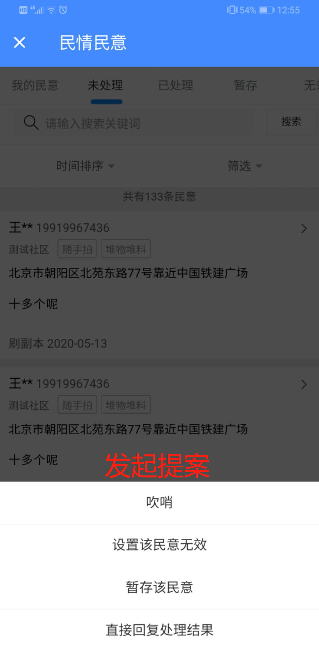

### 提案功能

楼院事务所代表登录在掌上办公APP中可以看到提案功能入口，代表登入后可查看和提交新的提案，对应的操作流程如下：

1. 新增提案，可选是否公示、投票、发表意见，公示完成后
2. 前端公众号可查看提案的详细信息；
3. 微信用户的住址匹配楼院，公众号列表中展示楼院的提案列表，查看详情后可对提案进行投票或发表意见；
4. 代表可以直接修改没有居民投票的的提案，如果已经有居民投票的提案无法编辑，并提示用户会新增一条新的提案是否继续；
5. 代表可以在任意一个环节发起提案会议，组织提案讨论；
6. 涉及页面：
   1. 掌上办公app添加提案管理模块，内含提案列表页、提案编辑页和提案详情页



* 1. 公众号添加我的楼院，进入展示网格信息及提案列表，点击提案可进入详情页进行投票评论

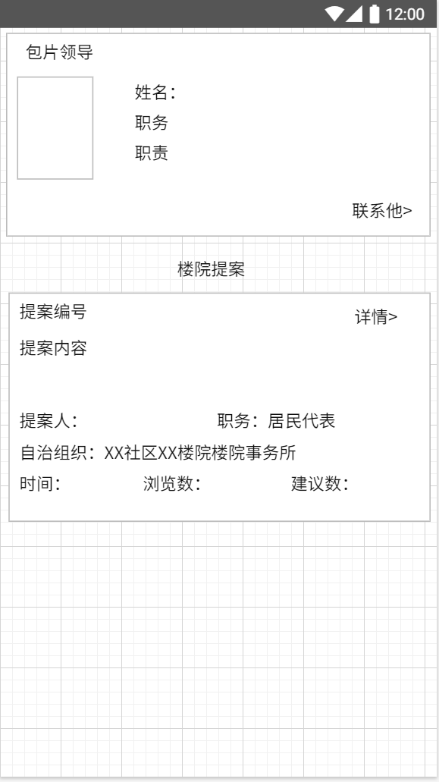

### 群租房告警

居民通过微信公众号或手机app绑定房屋，每间房屋可以居住多人，认证房屋之后会触发群租检测机制，检测到房屋居住人数达到一个阈值后发出告警。

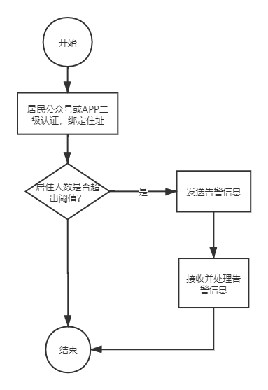

1. 首先在字典表中设置一个字典项为（groupRental)的字典信息，存入群租房预警整数；
2. 居民提交绑定房屋时先去数据库查询房屋是否存在，不存在就新增，存在就把房屋信息与居民绑定；
3. 绑定之后用sql统计房屋绑定的人数，跟字典表里的值进行比对，如果没有超出则不处理，超出后将群组房消息封装好发送到消息推送服务器，消息推送服务器再将消息推送给对应的社区社工。
4. 社工在app里查看消息内容并处理。

### 民情民意语音录入

电话录音设备连接社区热线，接入电话可以将社区通话录音存入设备中，设备接入网线可以将录音文件上传至服务端；

服务端接收到文件存储到磁盘中，并将录音文件地址存储到数据库中。定时任务会定时将录音文件的内容转为文字，在列表中可以点击对应的条目生成民意，对应的流程图如下：

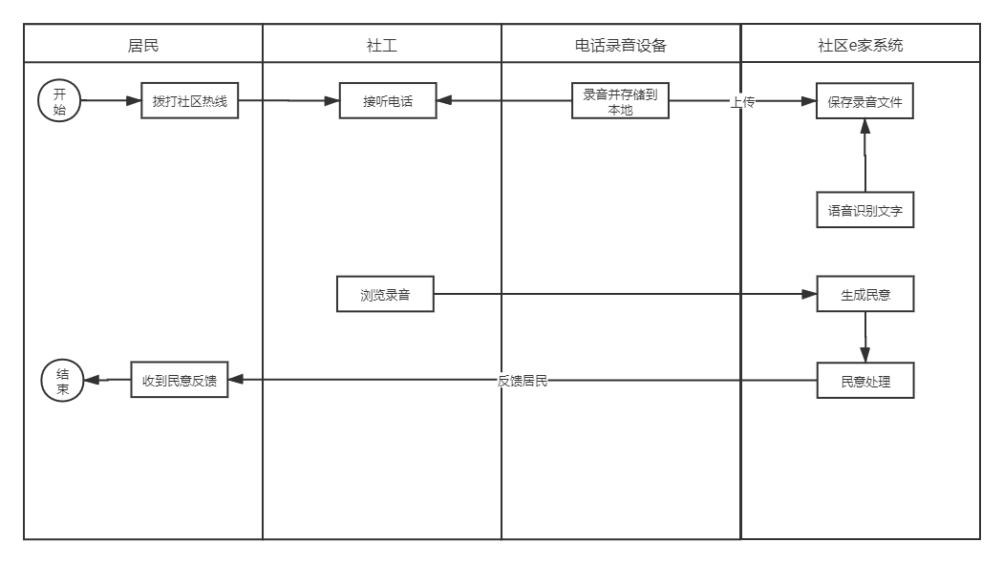

1. 打开录音设备的设置界面，将设备上传地址改为社区e家系统上传地址，分发到各社区与电话机相连；
2. 打开后台设置录音设备与社区的绑定关系，一个录音设备只能唯一绑定一个社区，一个社区可以使用多台录音设备，绑定的目的是各社区只能查看本社区的录音；
3. 系统后台出一个可以接收录音上传的接口，存储录音拨号人、接听人、录音存储地址、拨打时长、呼入还是呼出、拨打电话时间到数据库中；
4. 新增定时任务，扫描通话录音表中未识别录音的文件，调用阿里云提供的录音转文字接口将识别的文字填入行记录中；
5. 在录音文件列表里展示通话录音的信息和识别文本，通话录音提供试听功能，点击操作按钮中的生成民意就会将此条记录的文字对应到民情民意表中字段，点击生成可以一键录入民意库。

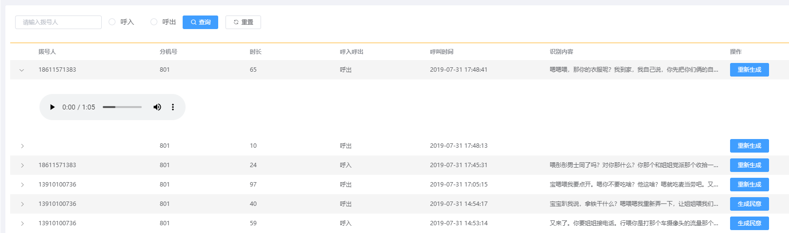

## 系统界面详细设计

# 数据库系统设计

## 表结构设计

### 提案信息表（ t_b_[proposal](http://www.baidu.com/link?url=dgPu29FnPMhlq9rr43Hgz9Ttrx69_Q6zHTNOBUubxnvKBZvLtLw7j4WmDbn61YbUrVKSPnriSyEst0wLmCKKDI-8EnBlU2ZxA67Pu-4Xw3q)）

|  |  |  |  |  |  |  |
| --- | --- | --- | --- | --- | --- | --- |
| **序号** | **列名** | **中文名** | **类型** | **是否主键** | **长度** | **描述** |
|  | id | id | int | 是 | 20 | 主键 |
|  | create_by | 提案人 | varchar |  | 50 |  |
|  | sys_org_code | 所属部门 | varchar |  | 50 |  |
|  | sys_company_code | 所属公司 | varchar |  | 50 |  |
|  | create_time | 创建时间 | datetime |  |  |  |
|  | update_time | 修改时间 | datetime |  |  |  |
|  | name | 提案标题 | varchar |  | 50 |  |
|  | content | 提案内容 | varchar |  | 255 |  |
|  | type | 提案分类 | varchar |  | 32 | 字典表：proposal |
|  | publicity | 是否公示 | varchar |  | 1 | 字典表：yes_no |
|  | canvote | 是否可投票 | varchar |  | 1 | 字典表：yes_no |
|  | canjudge | 是否可评论 | varchar |  | 1 | 字典表：  yes_no |
|  | votes | 投票数 | int |  | 8 |  |
|  | favors | 赞成数 | int |  | 8 |  |
|  | oppositions | 反对数 | int |  | 8 |  |
|  | judges | 评论数 | int |  | 8 |  |
|  | hits | 浏览数 | int |  | 8 |  |
|  | meeting_id | 关联会议 | varchar |  | 32 |  |

### 提案投票评论表(t_b_proposal_vote)

|  |  |  |  |  |  |  |
| --- | --- | --- | --- | --- | --- | --- |
| **序号** | **列名** | **中文名** | **类型** | **是否主键** | **长度** | **描述** |
|  | id | id | int | 是 | 20 | 主键 |
|  | proposal_id | 关联提案编号 | int |  | 20 |  |
|  | baseuser_id | 投票人编号 | varchar |  | 32 |  |
|  | attitude | 赞成或反对(0 反对 1 赞成) | varchar |  | 32 | 字典表：yes_no |
|  | content | 评论内容 | varchar |  | 255 |  |
|  | create_date | 创建时间 | datetime |  |  |  |
|  | praise | 点赞数 | int |  | 8 |  |

高风险地区设置

|  |  |  |  |  |  |  |
| --- | --- | --- | --- | --- | --- | --- |
| **序号** | **列名** | **中文名** | **类型** | **是否主键** | **长度** | **描述** |
|  | id | id | int | 是 | 20 | 主键 |
|  | create_by | 创建人 | varchar |  | 32 |  |
|  | create_date | 创建日期 | date |  |  |  |
|  | sys_org_code | 所属部门 | varchar |  | 50 |  |
|  | name | 高风险地区 | varchar |  | 100 |  |

简单问卷答题

|  |  |  |  |  |  |  |
| --- | --- | --- | --- | --- | --- | --- |
| **序号** | **列名** | **中文名** | **类型** | **是否主键** | **长度** | **描述** |
|  | id | id | int | 是 | 20 | 主键 |
|  | proposal_id | 关联提案编号 | int |  | 20 |  |
|  | baseuser_id | 投票人编号 | varchar |  | 32 |  |
|  | attitude | 赞成或反对(0 反对 1 赞成) | varchar |  | 32 | 字典表：yes_no |
|  | content | 评论内容 | varchar |  | 255 |  |
|  | create_date | 创建时间 | datetime |  |  |  |
|  | praise | 点赞数 | int |  | 8 |  |